- Diseño experimental:

Los genotipos para evaluar deberán sembrarse en cuatro (4) localidades por subregión natural. Estas localidades deberán estar ubicadas en zonas representativas de la subregión natural, en la cual se vayan a comercializar los genotipos. La prueba de evaluación agronómica deberá sembrarse en dos semestres con diferente oferta ambiental para evidenciar estabilidad de los genotipos; en el caso específico de la Orinoquia es representativo el semestre A dada las condiciones de lluvia y presencia de enfermedades para discriminar genotipos]. En cada localidad, los genotipos a evaluar deberán sembrarse en parcelas de 50 m² para cosechar 20 m² y teniendo en cuenta un diseño experimental de Bloques Completos al Azar - BCA con cuatro (4) repeticiones. La densidad de siembra estará de acuerdo con las recomendaciones del solicitante.

- Variables para evaluar durante el desarrollo de las Pruebas de Evaluación Agronómica PEAs:

  - Las variables que se deben evaluar durante el desarrollo de las PEAs y a las cuales se les debe realizar análisis de varianza y comparación de medias mediante la prueba de Tukey son:

  - Ciclo de Vida
  - De siembra a emergencia (días)
  - De emergencia a floración (días)
  - De emergencia a madurez fisiológica (días)
  - De emergencia a cosecha (días)

  - Características de la planta
  - Altura de planta (cm)
  - Volcamiento (%)
  - Vaneamiento (%)
  - Reacción a desgrane (%)
  - Relación grano/paja
  - Longitud de las panículas (cm)
  - Excersión de panícula (cm)
  - Longitud de la hoja bandera (cm)
  - Ancho de la hoja bandera (cm)

  - Características de la semilla
  - Longitud de la semilla (mm)
  - Ancho de la semilla (mm)
  - Espesor de la semilla (mm)
  - Índice de Semilla (número de semillas /Kg)

  - Reacción a Plagas y Enfermedades
Se debe evaluar todas las enfermedades que se presenten durante el desarrollo de las PEAs, con la determinación del porcentaje de incidencia según la siguiente escala de evaluación efectuada al material bajo las condiciones ambientales presentadas durante las pruebas en las subregiones naturales y no a una prueba de resistencia a enfermedades. (Escala 0=indica ausencia de enfermedad y 9=presencia del 70 al 100% de enfermedad) y severidad para cada uno de los patógenos de acuerdo con escalas descritas en sistema de evaluación estándar de IRRI.
  - Para el caso de Virus de Hoja Blanca, se presentará resultados de evaluación de tolerancia a la enfermedad en condiciones controladas mediante camas de infección o pruebas de invernadero en bandejas, realizados en CIAT. Además, presentar evaluación de incidencia presentadas durante las pruebas de evaluación en las zonas agroecológicas

  - Rendimiento
- Rendimiento Experimental (Kg. Ha-1)
- Rendimiento Semicomercial (Kg. Ha-1)
- Número de panículas/m²
- Número de espiguillas llenas por panícula
- Peso de 1000 granos

  - Calidad Molinera
- Rendimiento de pilada (%)
- Índice de pilada
- Grano partido (%)

  - Apariencia del grano
- Centro blanco (Grado o % estimado mediante equipo analizador de granos)
- Grano yesado (%)
  - Relación largo ancho

  - Calidad Culinaria
- Contenido de amilosa
- Temperatura de gelatinización

  - Características Especiales

Se debe evaluar cualquier característica especial que posea el cultivar.
  - Variables que deben ser evaluadas durante el desarrollo de las PEAs y no requieren análisis estadístico:

    - Características de la planta:
    - Vigor en estado de plántula (Escala 1: Excelente; 4: Bueno; 3: Regular; 2: Malo; 1: muy malo).

    - Macollo: Porte (1 erecto; 3 semierecto; 5 abierto; 7 extendido; 9 postrado)


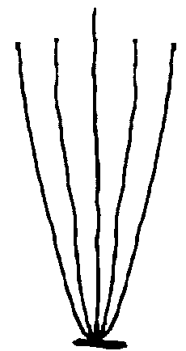
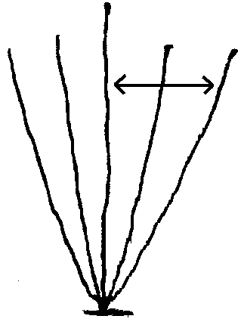
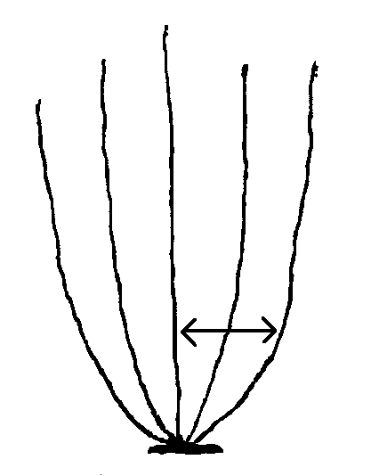


1 erecto 3 semierecto 5 abierto 7 extendido 9 postrado

    - Intensidad del color verde de la hoja (claro, medio, oscuro)
    - Hoja: Pigmentación antociánica de las aurículas: (ausente, presente)
    - Hoja bandera: Porte del limbo (1 erecto, 3 semierecto, 5 horizontal, 7 recurvado)






1 erecto 3 semierecto 5 horizontal 7 recurvado

- Lema: pigmentación antociánica del ápice (1 ausente o muy débil; 3 débil; 5 media; 7 fuerte; 9 muy fuerte)
- Espiguilla: color del estigma (blanco, verde claro, amarillo, púrpura claro, púrpura)
- Tallo: pigmentación antociánica de los nudos (ausente, presente)
    - Pubescencia de hoja
    - Color de lema y palea (dorado claro, dorad o, marrón, rojizo a púrpura claro, púrpura, negro)
    - Espiguilla: Pubescencia de la lema (1 ausente o muy débil; 3 débil, 5 media, 7 fuerte; 9 muy fuerte)

    - Panícula: porte en relación con el tallo (1 erecto; 2 semierecto; 3 ligeramente colgante; 4 fuertemente colgante)

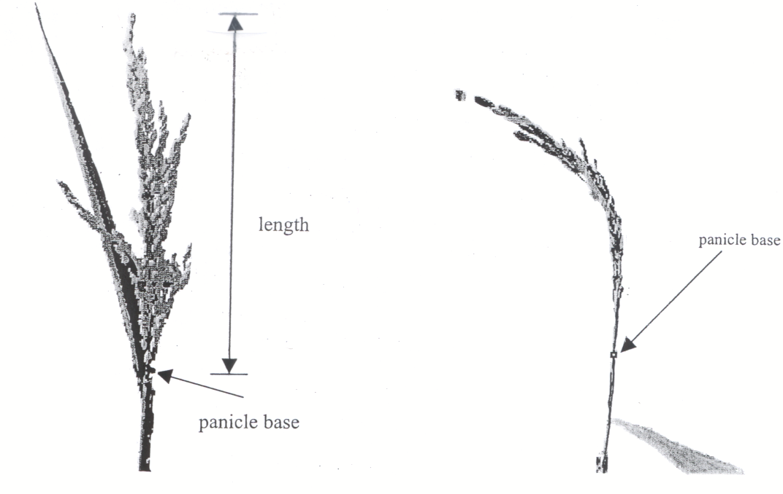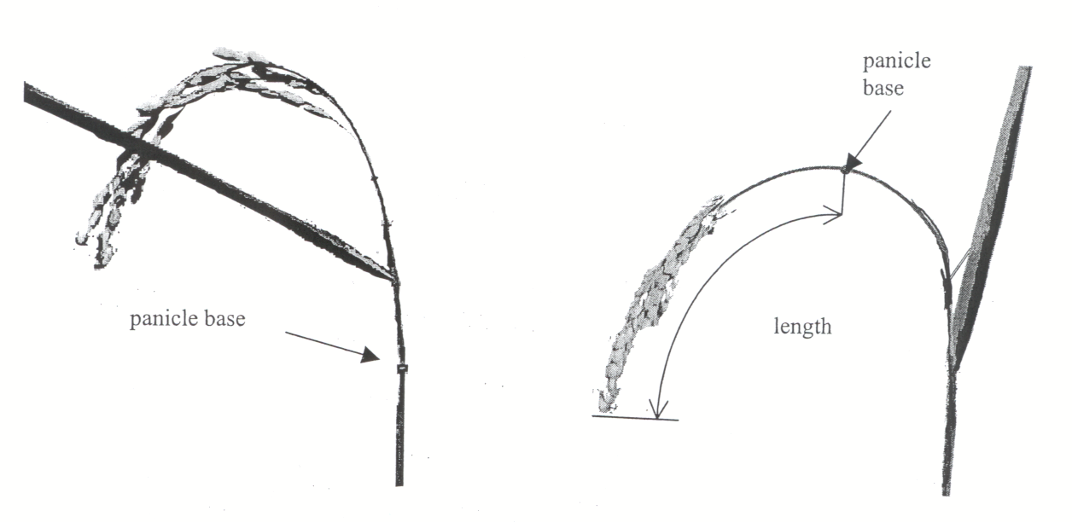
1 erecto 2 semierecto 3 ligeramente colgante 4 fuertemente colgante

    - Panícula: porte de las ramificaciones (1 erectas, 3 semierectas, 5 extendidas)
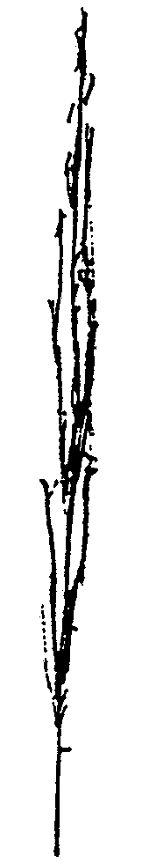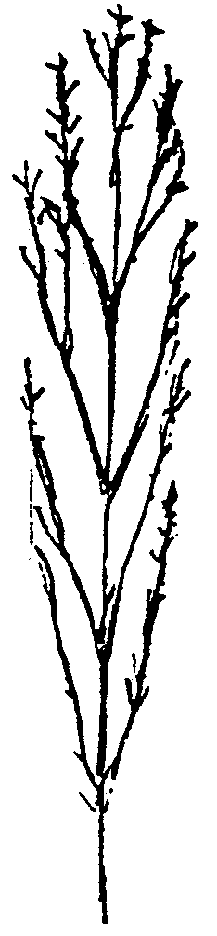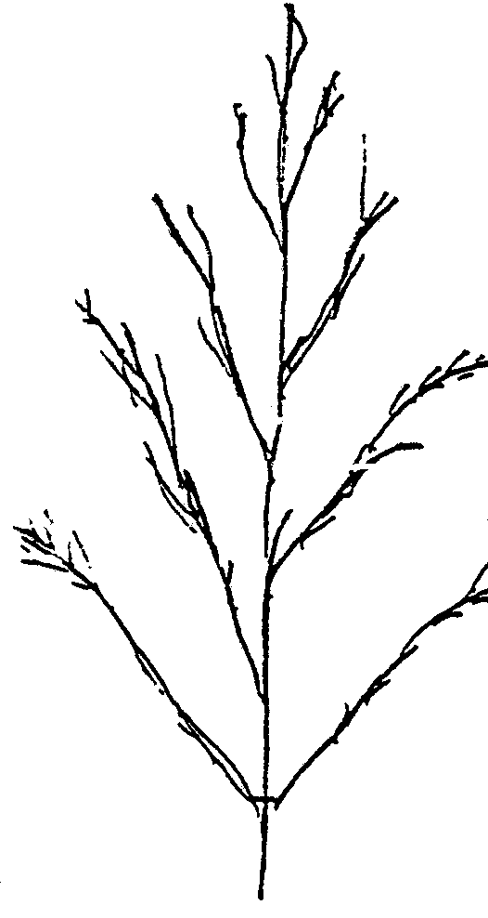
1 erectas 3 semierectas 5 extendidas

    - Forma de cariópside (vista lateral) (1 redonda, 2 semiredonda, 3 medio fusiforme, 4 fusiforme, 5 muy fusiforme)
    - Color cariópside (blanco, marrón, rojo, púrpura)
    - Senescencia
    - Aristas en las semillas (Ausente, Presentes)
    - Longitud de lígula (mm)
    - Forma de la lígula (1 truncada, 2 aguda, 3 hendida)

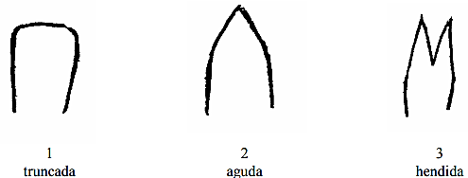

    - Características Especiales

Se debe evaluar cualquier característica especial que posea el cultivar
- Pruebas Semicomerciales:

Para cada genotipo que se pretenda inscribir en el Registro Nacional de Cultivares Comerciales RNCC se deben realizar cuatro (4) pruebas semicomerciales en cada una de las subregiones que se vaya a registrar el genotipo, cada prueba debe tener un área mínima de 0,5 hectáreas.

Estas pruebas deben ser realizadas por una Unidad de Evaluación Agronómica o Unidad de Investigación en Fitomejoramiento registrada ante el ICA, siguiendo el manejo agronómico que se recomendará para el genotipo.
Se debe presentar un informe de cada una de las pruebas donde se indique:
- Generalidades y localización de la prueba semicomercial
- Manejo agronómico
- Rendimiento (kg/ha)
- Volcamiento (%)
- Vaneamiento (%)
- Reacción a plagas y enfermedades (%incidencia, % severidad).

- Aplicación de Agroquímicos
Si las características del cultivar lo requieren, se permite la aplicación de agroquímicos de forma preventiva para el control de plagas (patógenos, insectos, otros) asociadas al cultivo, en cuyo caso quedara indicado en la ficha técnica como susceptible al artrópodo plaga o patógeno, que se haya controlado con la aplicación.

- Subregiones Naturales:
Si la empresa está interesada únicamente en inscribir su cultivar para una zona específica dentro de la subregión natural, se debe realizar las pruebas de evaluación agronómica y las pruebas semicomerciales en cuatro (4) localidades dentro de dicha zona. La inscripción del cultivar en el RNCC quedará para la zona específica de la subregión natural.

SUBREGIÓN NATURAL | ZONA | DEPARTAMENTOS | OBSERVACIÓN
CARIBE | Caribe Seco:  0-600 msnm  Piso térmico cálido seco  Temperatura media >24°C  Precipitación anual <500 mm  Humedad Relativa: <75% | Caribe Seco:  Guajira, Magdalena, Atlántico, Norte de Bolívar y Norte de Sucre, Norte del Cesar | Las pruebas se deben sembrar en municipios de los departamentos de Córdoba, Santanderes, Cesar y Magdalena
CARIBE | Caribe Húmedo:  0-600 msnm  Piso térmico cálido húmedo  Temperatura media >24°C  Humedad relativa >75% | Caribe Húmedo:  Córdoba, Sur de Bolívar, Sur de Sucre Urabá, norte de Antioquia, Santanderes, Parte del Magdalena Medio (Antioquia, Bolívar, Cesar, Santander), Magdalena Bajo (Bolívar, Magdalena, Cesar)
PACÍFICO | Pacífico  0-600 msnm  Piso térmico cálido súper húmedo  Temperatura media >24°C  Humedad relativa promedio >85% | Pacífico  Chocó y zonas costeras de los departamentos del Valle del Cauca, Cauca y Nariño | Las pruebas se deben sembrar en municipios costeros de los departamentos del Chocó, Valle del Cauca, Cauca y Nariño
ORINOQUÍA | Orinoquía  0-300 msnm  Piso térmico cálido húmedo  Temperatura >24°C | Orinoquía  Meta, Casanare, Arauca, Vichada  Guainía, Guaviare, Vaupés | Las pruebas se deben sembrar en municipios de los departamentos del Meta y Casanare
AMAZONIA | Amazonia  0-300 msnm  Piso térmico cálido húmedo Temperatura >24°C | Amazonia  Amazonas, Caquetá y Putumayo | Las pruebas deben sembrarse en municipios de los departamentos Amazonas, Caquetá y Putumayo
VALLES INTERANDINOS | Valle Geográfico del Río Cauca  (VGRC)  200-1200 msnm  Piso térmico cálido-templado  Temperatura media >22°C  Topografía: Irregular | Valle Geográfico del Rio Cauca  (VGRC)  Cauca, Valle del Cauca, Risaralda, Caldas, Quindío, Antioquia | Las pruebas se deben sembrar en municipios de los departamentos del Valle del Cauca, Cauca, Risaralda, Tolima y Huila
VALLES INTERANDINOS | Valle Geográfico del Río Magdalena (VGRM)  200-1200 msnm  Piso térmico cálido  Temperatura media >22°C  Topografía: Irregular | Valle Geográfico del Rio Magdalena (VGRM)  Huila, Tolima, Cundinamarca, parte del Magdalena Medio (Boyacá, Caldas, Cundinamarca)
ANDINA  800-1.800 msnm | Área Cafetera  800-1800 msnm  Piso térmico templado  Temperatura media 17-23°C (con gran variación durante el día)  Topografía: Irregular con Predominancia de ladera | Área Cafetera  Departamentos que tengan municipios entre estas alturas 800 – 1800 msnm | Las pruebas deben sembrarse en cuatro departamentos diferentes que contemplen estas alturas
ANDINA  >1.800 msnm | Área Fría con alturas >1800 msnm  1800 - 3000 msnm  Piso térmico frío  Temperatura media 8-18°C | Área Fría con alturas >1800 msnm  Departamentos que tengan municipios con alturas superiores a los 1800 msnm hasta los 3000 msnm | Las pruebas deben sembrarse en cuatro departamentos diferentes con alturas superiores a los 1800 hasta los 3000 msnm

- Información para la Inscripción en el Registro Nacional de Cultivares Comerciales (RNCC)
A continuación, se relaciona la información que la empresa debe presentar una vez se tenga concepto favorable para la inscripción en el RNCC.
INSCRIPCIÓN No.:
NOMBRE BOTÁNICO:
NOMBRE EXPERIMENTAL:
NOMBRE COMERCIAL:
GENEALOGÍA:
PROGENITOR FEMENINO:
PROGENITOR MASCULINO:
METODOLOGÍA DE MEJORAMIENTO:
CREADOR:
ESPECIALISTAS:
RESPONSABLE DEL REGISTRO:
ADAPTACIÓN (subregiones naturales):
Rendimiento Experimental (Kg.Ha-1):
Rendimiento Semicomercial (Kg.Ha-1):
CARACTERÍSTICAS AGRONÓMICAS: |  | Subregión Natural
CICLO DE VIDA
De siembra a emergencia (días):
De emergencia a floración (días):
De emergencia a madurez fisiológica (días):
De emergencia a cosecha (días):
CARACTERÍSTICAS DE LA PLANTA
Altura de planta (cm):
Vigor en estado de plántula
Porte macollo
Intensidad del color verde de la hoja
Hoja: Pigmentación antociánica de las aurículas
Hoja bandera: Porte del limbo
Lema: pigmentación antociánica del ápice
Espiguilla: color del estigma
Tallo: pigmentación antociánica de los nudos
Color de lema y palea
Espiguilla: Pubescencia de la lema
Panícula: porte en relación con el tallo
Panícula: porte de las ramificaciones
Forma de cariópside (vista lateral)
Color cariópside
Senescencia
Aristas en las semillas
Longitud de lígula (mm)
Forma de la lígula
Reacción a desgrane (%):
Relación grano / paja
Exerción de panícula (cm):
Longitud de la hoja bandera (cm):
Ancho de la hoja bandera (cm):
Volcamiento (%)
Vaneamiento (%):
Granos llenos por panícula:
Longitud de la panícula (cm):
Aristas en las semillas:
Periodo de dormancia (días):
Características de la semilla
Longitud de la semilla (mm):
Ancho de la semilla(mm):
Espesor de la semilla (mm):
Peso de 1000 semillas (g):
Rendimiento
Rendimiento Experimental (Kg. Ha-1)
Rendimiento Semicomercial (Kg. Ha-1)
Número de panículas/m²
Numero de espiguillas llenas por panícula
Peso de 1000 granos
Calidad molinera:
Rendimiento de Pilada (%):
Índice de Pilada (%):
Centro Blanco (Grado)
Grano Partido (%):
Apariencia del grano:
Centro blanco:
Grano Yesado (%)
Relacion Largo/Ancho
Calidad culinaria:
Contenido de amilosa (%):
Temperatura de Gelatinización:
REACCIÓN A PLAGAS Y ENFERMEDADES
- Incidencia de enfermedades (%)
- Severidad de enfermedades
- Porcentaje de daño causado por insectos plagas
CARACTERÍSTICAS ESPECIALES
- Descripción y evaluación de la característica especial que posee el cultivar

- Descripción de los parentales
Se debe reportar como mínimo la siguiente información para el caso de Cultivares híbridos:
PARENTAL FEMENINO | CARACTERÍSTICA | PARENTAL MASCULINO
 | Días a floración masculina y femenina
 | Ciclo de vida (días)
 | Altura planta (cm)
 | Relación grano/paja
 | Tipo espiga
 | Centro blanco:
 | Longitud de grano blanco (mm):
 | Características especiales
 | Volcamiento (%)
 | Reacción a plagas y enfermedades

